Uvedenie Barnängen krémov na ruky

**S vyváženosťou, šťastím a láskou, presne také sú krémy na ruky Barnängen**

**Novinka v starostlivosti o ruky Barnängen spája Cold Cream, ktorý chráni pokožku a severské ingrediencie kvitnúce na všetkých švédskych planinách. Každý z produktov obsahuje jednu z týchto ingrediencií: nevädza, sedmokráska a severská ostružina. Sú vyrobené z vegánskych ingrediencií a bez silikónov. Každý krém z radu slúži na určitý typ pokožky, jej potrebám a ponúka nádherne vyváženú starostlivosť o pokožku, ktorá vo vás zanechá pocit: ,, Ani príliš veľa. Ani príliš málo. Jednoducho tak akurát.”**

**Barnängen krémy na ruky sú už dostupné v obchodoch.**

Barnängen, novinka v starostlivosti o ruky, obsahuje vedecky vyvinuté a ošetrujúce prísady, ako je ochranný Cold Cream, ktorý je vyrobený zo zložiek inšpirovaných škandinávskou prírodou. Tri krémy na ruky "Balans Caring", "Lycka Nutritive" a "Kärlek Sensitive" – ​​ sú súčasťou švédskej starostlivosti pre rovnováhu, šťastie a lásku. Chránia a ošetrujú suchú, veľmi suchú alebo citlivú pokožku rúk s pomocou švédskej prírody.

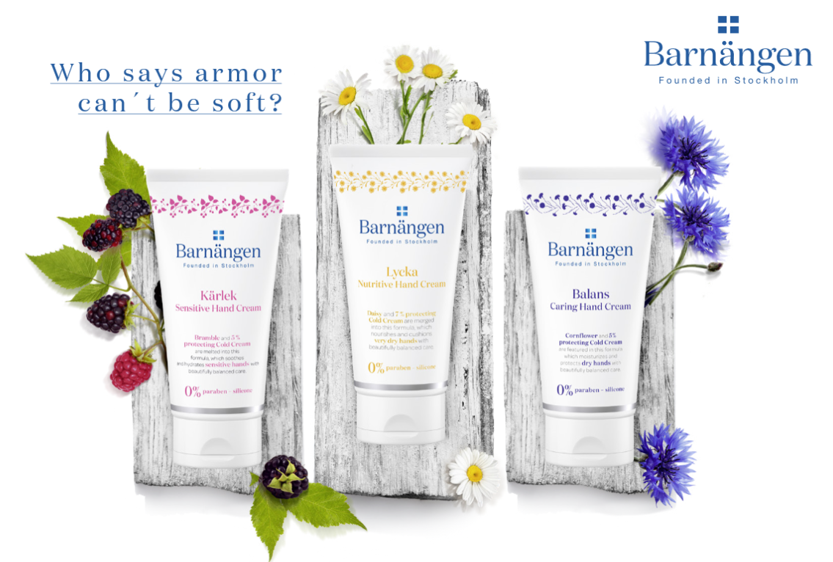

Balans Caring Hand Cream - Balans je švédsky výraz pre rovnováhu – je spojený s krásnymi švédskymi nevädzami. Kvety nevädze sú nádherné a kvitnú medzi májom a júlom. Rozžarujú Östergotland v jemných modrých a fialových farebných odtieňoch. Balans Caring Hand Cream, spojenie nevädze a 5 % ochranného Cold Cream, rozmaznáva suché ruky bez použitia silikónov.

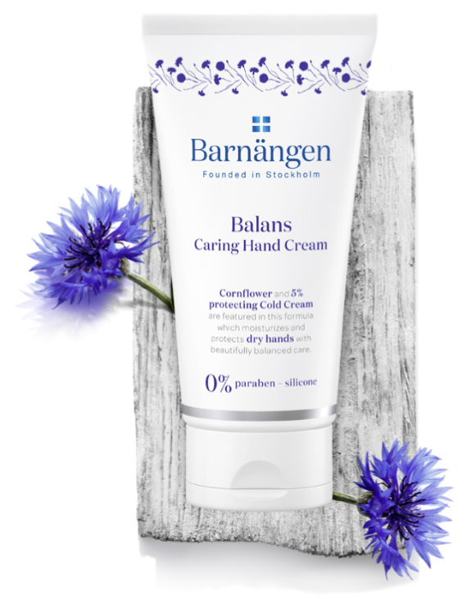

Lycka Nutritive Hand Cream – Lycka, švédsky výraz pre šťastie – obsahuje kvety sedmokrásky, o ktorých je známe, že rozjasňujú pleťové tóny. Kvety sedmokrásky kvitnú po celej krajine Švédska a sú oficiálnymi kvetmi švédskej provincie Skane. Lycka Nutritive Hand Cream obsahuje sedmokrásku a 7 % ochranného Cold Cream, ktorý intenzívne ošetruje veľmi suchú pokožku bez použitia silikónov.

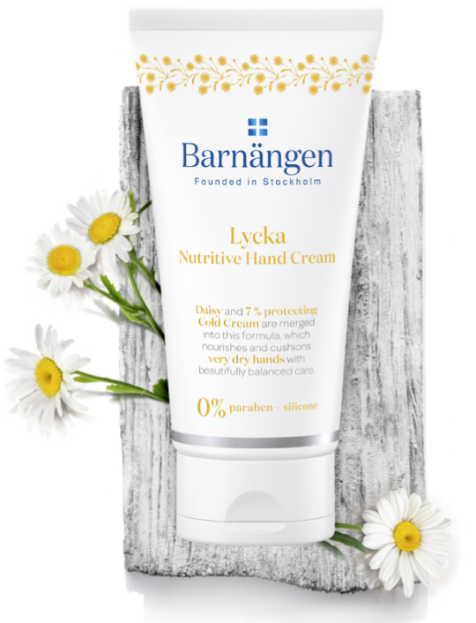

Kärlek Sensitive Hand Cream – Kärlek, švédsky výraz pre lásku - je v spojení so severskou ostružinou. Severské ostružiny (švédsky Akerbär) sú pomaly rastúce bobule patriace do čeľade ružovité, ktoré rastú po celej severnej švédskej provincii Norrbotton. Kärlek Sensitive Hand Cream spája ostružinu a 5 % ochranného Cold Cream pre upokojenie citlivej pokožky bez použitia silikónov.

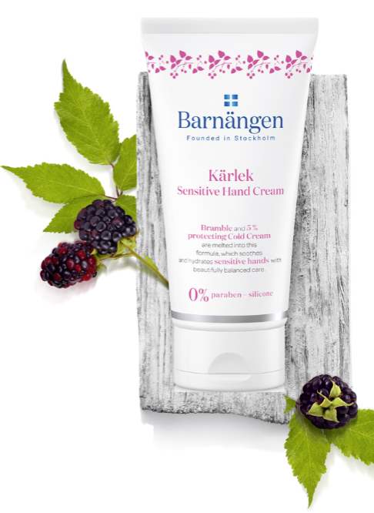

**Prehľad produktov Barnängen krémov na ruky:**

**Barnängen Balans Caring Hand Lotion, 3,99 EUR/75 ml  
Barnängen Lycka Nutritive Hand Lotion, 3,99 EUR/75 ml  
Barnängen Kärlek Sensitive Hand Lotion, 3,99 EUR/75 ml**

* * * *

**O spoločnosti Henkel**

Spoločnosť Henkel pôsobí celosvetovo s vyrovnaným a diverzifikovaným portfóliom produktov. Vďaka silným značkám, inováciám a technológiám zastáva Henkel vedúce postavenie na trhu tak v spotrebiteľských, ako aj priemyselných odvetviach. V oblasti lepidiel je Henkel divízia Adhesive Technologies celosvetovým lídrom na trhu v rámci všetkých priemyselných segmentov. V oblastiach Laundry & Home Care a Beauty Care je Henkel na vedúcich pozíciách na viacerých trhoch a v kategóriách vo svete. Spoločnosť bola založená v roku 1876 a má za sebou viac než 140 úspešných rokov. V roku 2017 dosiahla obrat vo výške 20 mld. eur a upravený prevádzkový zisk približne vo výške 3,5 mld. eur. Tri najvýznamnejšie značky jednotlivých divízií – Loctite, Schwarzkopf a Persil – spolu vygenerovali tržby v hodnote viac než 6,4 mld. eur. Henkel zamestnáva viac než 53 000 ľudí po celom svete, ktorí spolu tvoria zanietený a veľmi rôznorodý tím, ktorý spája silná firemná kultúra a spoločný záujem vytvárať trvalo udržateľné hodnoty, a ktorý zdieľa spoločné hodnoty. Ako uznávaný líder v oblasti udržateľnosti je Henkel na popredných priečkach v mnohých medzinárodných indexoch a hodnoteniach. Prioritné akcie spoločnosti Henkel sú kótované na nemeckom akciovom indexe DAX. Ďalšie informácie nájdete na adrese [www.henkel.com](http://www.henkel.com) **Fotky sú dostupné online na http://www.henkel.com/press**

Na Slovensku pôsobí Henkel vo všetkých troch strategických oblastiach už od roku 1991. Henkel Slovensko predáva viac ako 50 značiek a dnes zamestnáva viac ako 1 600 pracovníkov.

**Kontakt:**

|  |  |
| --- | --- |
| Zuzana Ozanová  Manažérka korporátnej komunikácie  Henkel Beauty Care  Henkel Slovensko, spol. s r.o. Záhradnícka 91, P.O.Box 66 SK-820 09 Bratislava   Mobile: +421-918-421-739 Email: [zuzana.ozanova@henkel.com](mailto:zuzana.ozanova@henkel.com) | Veronika Belušková  Junior manager Divino  Divino, s. r. o. Brezovská 3 831 03 Bratislava  Mobile: +421-907-587-074 E-mail: [beluskova@divino.sk](mailto:beluskova@divino.sk) |